Thực hiện Kế hoạch số 38/KH-UBND ngày 18/5/2022 của UBND phường Nam Hà về triển khai tháng hành động vì trẻ em năm 2022. Ngày 01/6/2022, ủy ban nhân dân phối hợp với Đoàn thanh niên phường Nam Hà tổ chức Lễ phát động tháng hành động vì trẻ em và lễ vào hè năm 2022.

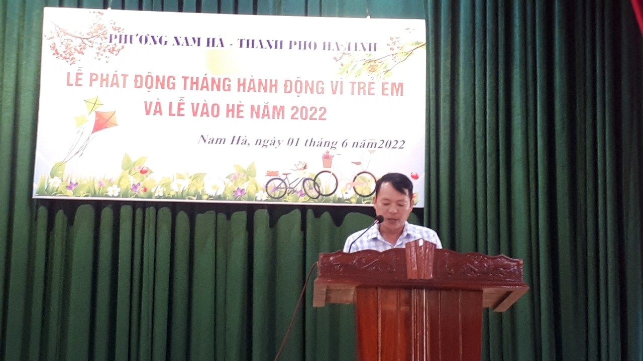

( Ông: Phan Xuân Thanh, PCT UBND phường, đọc diễn văn hưởng ứng tháng hành động vì trẻ em)
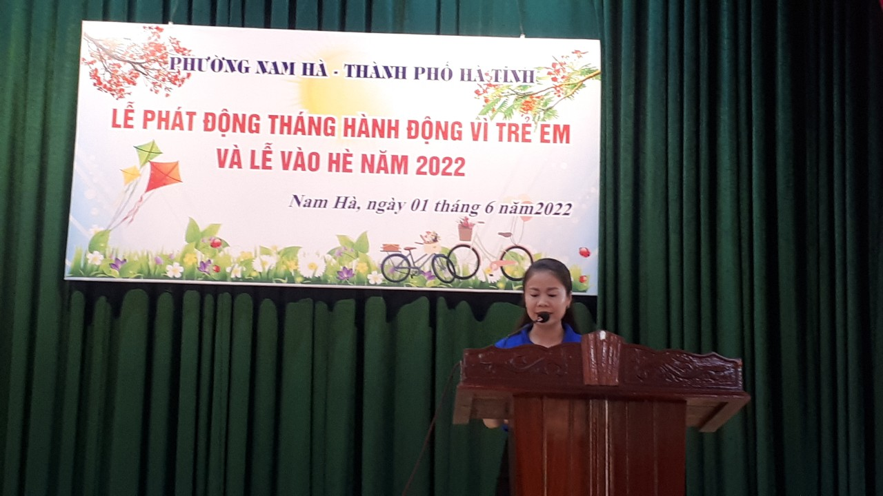

( Bà: Nguyễn Thị Huyền, BT Đoàn phường, đọc diễn văn phát động Lễ vào hè)

Tháng hành động vì trẻ em năm 2022 với chủ đề “Chung tay bảo vệ trẻ em, hãy lên tiếng phòng, chống xâm hại, bạo lực trẻ em” Nhằm tiếp tục nâng cao nhận thức và hành động của các cấp ủy đảng chính quyền, gia đình và cộng đồng về các vấn đề về trẻ em, tầm quan trọng của việc thực hiện các quyền trẻ em nhằm đảm bảo cho mọi trẻ em được sống trong một xã hội an toàn, lành mạnh, không bạo lực, không xâm hại trẻ em.
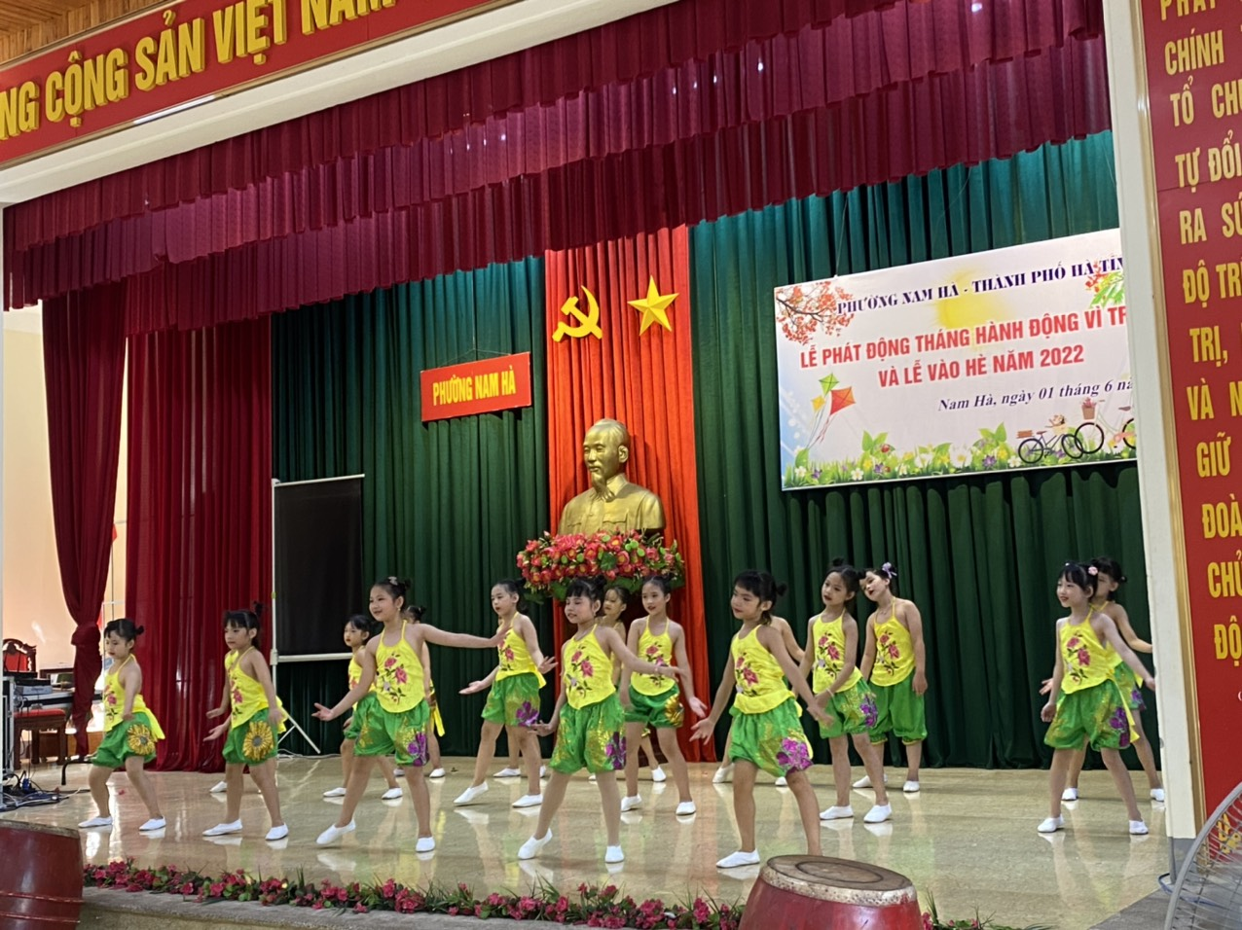 | 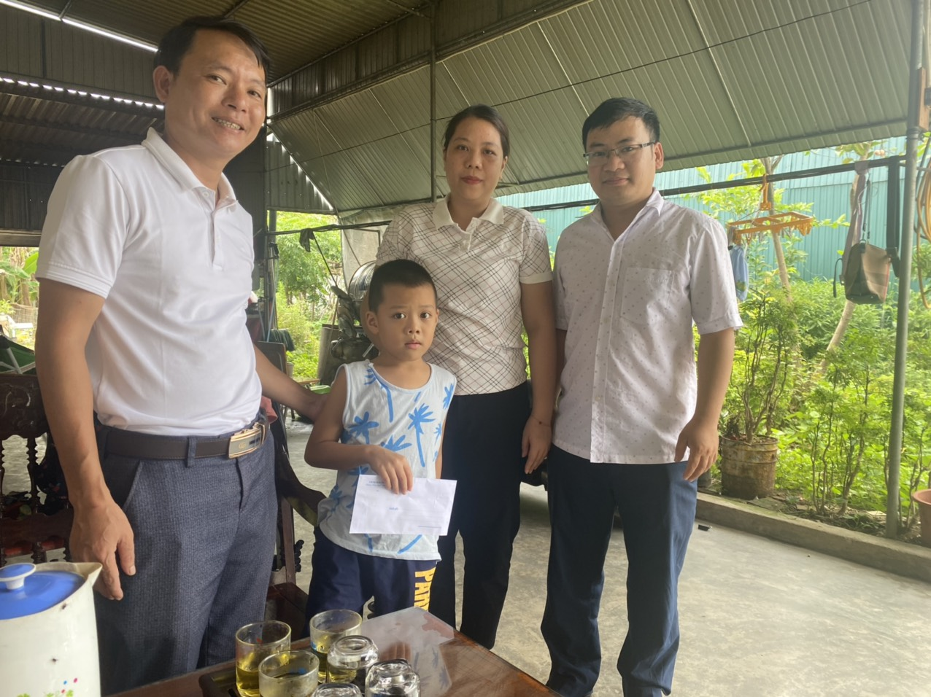
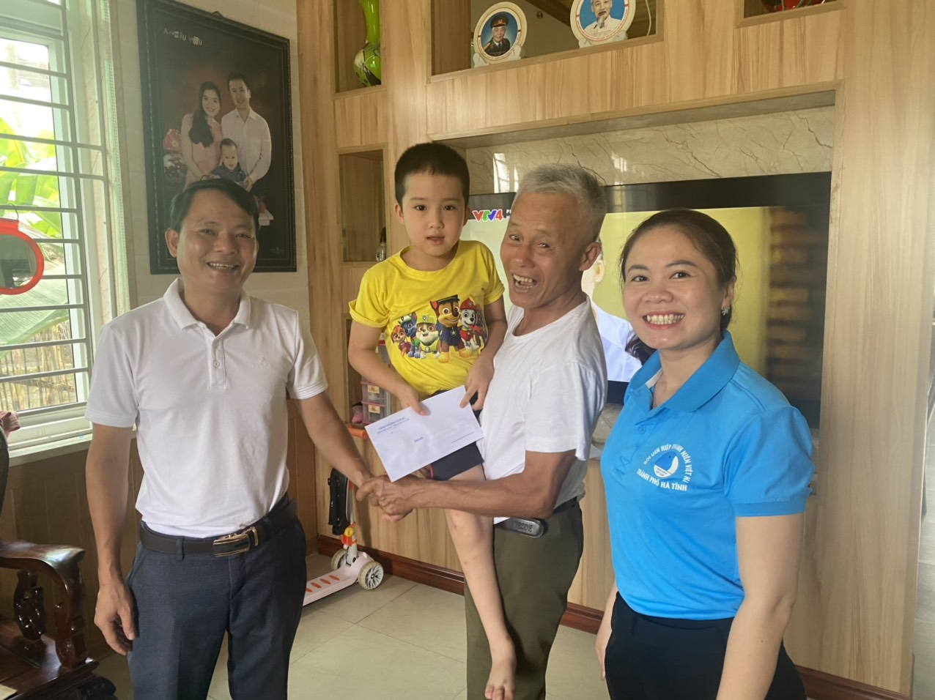 | 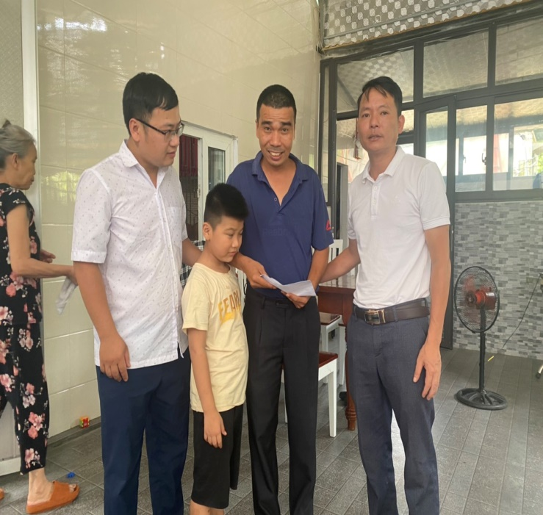
( tặng quà cho các em có hoàn cảnh đặc biệt )

Nhằm tiếp tục nâng cao nhận thức và hành động của các cấp ủy đảng chính quyền, gia đình và cộng đồng về các vấn đề về trẻ em, tầm quan trọng của việc thực hiện các quyền trẻ em nhằm đảm bảo cho mọi trẻ em được sống trong một xã hội an toàn, lành mạnh, không bạo lực, không xâm hại trẻ em. Tiếp tục đẩy mạnh công tác tuyên truyền, giáo dục kiến thức pháp luật, kỹ năng về chăm sóc, bảo vệ cho học sinh. Xây dựng quy trình cung cấp dịch vụ hỗ trợ để phòng chống bạo lực học đường, đảm bảo môi trường giáo dục an toàn, lành mạnh, thân thiện.

